


A Magyarországi Éghajlatvédelmi Szövetség
hálózati együttműködése oktatási intézményekkel

Készítették a Reflex Környezetvédő Egyesület megbízásából
az Éghajlatvédelmi Szövetség tagszervezeteinek szakértői:
Janák-Németh Veronika - Reflex Környezetvédő Egyesület, Győr
Kis Klára Zsófia - Magyar Természetvédők Szövetsége, Budapest
Kolocsán Tünde - E-misszió Egyesület, Nyíregyháza
Lajtmann Csaba - Éghajlatvédelmi Szövetség, Győr
Nagyhajú Nóra - Holocén Egyesület, Miskolc

Lektorálta
Dr. Halbritter András Albert – NYME Apáczai Csere János Kar

Az útmutató a „Lábbusz - éghajlatvédelmi kampány a fenntartható fogyasztási szokások erősítéséért" elnevezésű, KEOP-6.1.0/B/11-2011-0133 számú projekt keretei között készült


A dokumentum részei a forrás megjelölése mellett szabadon felhasználhatóak

2014. november

http://reflexegyesulet.hu/
http://www.eghajlatvedelmiszovetseg.hu/
https://www.facebook.com/KlimaveddVelem

Tartalomjegyzék

Bevezetés 3

I. Kitekintés európai és hazai környezeti iskolai együttműködésekre 4
I.1. Tagiskolák az Ausztriai Klímaszövetségben 4
I.2. Magyarországi Ökoiskola Hálózat 4
I.3. Környezetvédelmi- és Természetvédelmi Oktatóközpontok Országos Szövetsége (KOKOSZ) 5

II. Éghajlatvédelmi iskolai kalendárium 6
Ősz Az iskola fűtése – hűtése 7
Világítás, villamos energia 8
Komposztálás 9
Zöld konyha, zöld büfé 10
Zöld rendezvényszervezés 11
Zöld szakkör, zöld napközi 12
Tematikus / jeles napok 13
Önkéntesség 14
Tél Madárbarát iskola 15
Hulladék 16
Takarítás 17
Környezettudatos tanári 18
Ivóvíz, ivókút 19
Zöld ünnepek 20
Tavasz Erdei iskola, kirándulás 21
Az iskola virágosítása 22
Iskolakert 23
Kerékpáros közlekedés, kerékpártároló 24
Esővíz-hasznosítás 25
Nyár Környezettudatos felújítás 26
Játszótér 27
Zöld táborverés 28

III. Segédlet az iskolai éghajlatvédelmi program elkészítéséhez 29
III.1. Együttműködési megállapodás minta 30
III.2. Adatlap iskolai zöld leltár elkészítéséhez 32
III.3. Iskolai éghajlatvédelmi kalendárium 33
III.3.1. Választéklista a kalendárium elkészítéséhez 33
III.3.2. Minta a választott témák bemutatásához 34

Bevezetés

A Reflex Környezetvédő Egyesület az Európai Klímaszövetség (Klimabündnis, Climate Alliance) felkérésével és felhatalmazásával élve 2009-ben társadalmi szervezetek és helyi önkormányzatok közreműködésével alapította meg a Magyarországi Éghajlatvédelmi Szövetséget az európai hálózat magyarországi tagjaként.

A szövetségben együttműködők olyan helyi közösségi megoldásokat keresnek, melyek hozzájárulhatnak az önellátáshoz (alkalmazkodás) és az éghajlatváltozás problémájának mérsékléséhez (megelőzés). Munkájuk folyamán olyan lépeseket segítenek elő, melyek bármely hazai közösség által a külső körülményeket és lehetőségeket figyelembe véve megvalósíthatóak úgy, hogy nem kell hozzá „méregzöldnek” lenniük.

A tevékenységek egyik alappillére a célok elérése érdekében végzett szemléletformálás, környezeti nevelői munka. Ennek keretében az Éghajlatvédelmi Szövetség elhatározta, hogy az Európai Klímaszövetség több nemzeti szintű szervezetéhez hasonlóan létrehozza környezeti nevelési hálózatát „Iskolák az éghajlat védelméért” néven.

Jelen kiadvány, azaz az „Útmutató iskolai éghajlatvédelmi programok elkészítéséhez” az Éghajlatvédelmi Szövetséggel és annak tagszervezeteivel együttműködést vállaló oktatási intézményeknek nyújt segítséget a helyi programok elkészítésében.

Fejlesszük együtt! Az Éghajlatvédelmi Szövetség munkájának egyik alapgondolata a reziliencia, amely rugalmas alkalmazkodóképességet jelent. Kiadványunkat a legjobb tudásunk alapján állítottunk össze, de bizonyára maradtak hibái, hiányosságai.

Megköszönjük, ha észrevételeivel, javaslataival hozzájárul útmutatónk fejlesztéséhez!

I. Kitekintés európai és hazai környezeti iskolai együttműködésekre
Az Éghajlatvédelmi Szövetségben közreműködő szervezetek tapasztalatai mellett a tervezés folyamán figyelembe vettük az Európai Klímaszövetség keretin belül működő hálózaton túl a hazai példákat is.

I.1. Tagiskolák az Ausztriai Klímaszövetségben
www.klimabuendnis.at
A Klímaszövetség Tagiskoláiban egyszerre több területet érintve, holisztikus megközelítéssel foglalkoznak a diákok a tanórákon az éghajlatvédelemmel, célzott eszközöket, intézkedési terveket dolgoznak ki az éghajlatvédelem érdekében. A gyerekek projektmunka keretén belül dolgoznak, ami hozzásegíti őket ahhoz, hogy felismerjék az összefüggéseket és fejlődjön a tervezési és problémamegoldó kompetenciájuk.
A hálózat tajgai szövetségesként tekintenek egymásra az esőerdők és az éghajlatvédelem területén, hiszen csak ezáltal tarthatóak fenn az életfeltételek a Földön. A Klímaszövetség Tagiskolái a következők mellett kötelezik el magukat:
- összefüggéseiben vizsgálják a klímaigazságosság témakörét;
- a diákokkal közösen terveznek klímabarát intézkedéseket – különösen az energia és a közlekedés területén – és meg is valósítják azokat;
- Klímavédelmi Csoportot hoznak létre és kineveznek az élére egy koordinátort;
- éves jelentést írnak, ami lehetővé teszi, hogy az iskolák és egyéb oktatási intézmények megosszák egymással tapasztalataikat.

I.2. Magyarországi Ökoiskola Hálózat
ofi.hu/okoiskola
A Magyarországi Ökoiskola Hálózat összefogja, információkkal, továbbképzésekkel, rendezvényekkel segíti azokat az iskolákat, melyek a fenntarthatóság pedagógiai értékeit helyezik működésük középpontjába. A hálózat minden magyar közoktatási intézmény számára nyitott.
Fő tevékenységeik:
- országos és regionális találkozók – A találkozókon bemutatja az Ökoiskolákat érintő legfontosabb hazai és nemzetközi eseményeket, újításokat, és lehetőséget biztosít tagjai bemutatkozására, szakmai tapasztalatcserére, kapcsolatépítésre.
- honlap - Folyamatosan frissíti honlapját (www.okoiskola.hu), mely friss hírekkel, pályázati lehetőségekkel, hírlevéllel, adatbázisokkal áll minden érdeklődő rendelkezésére.
- továbbképzések - Folyamatosan segíti tagjai hazai és nemzetközi továbbképzéseken való részvételét.
- kutatások - Mind a gyakorlati pedagógiai munkát segítő akciókutatással, mind a fenntarthatóság pedagógiáját elméleti oldalról megalapozó pedagógiai-pszichológiai kutatásokkal segíti tagjai munkáját.
- külföldi kapcsolatok - Az Ökoiskola Hálózat tagjai számos nemzetközi rendezvényen mutatták be nagy sikerrel a magyar környezeti nevelés eredményeit, és több nemzetközi programban vesznek részt a Hálózat támogatásával.
- pedagógiai segédanyagok - A Hálózat segíti az ökoiskolák számára hasznos pedagógiai segédanyagok, könyvek, oktatócsomagok létrejöttét és folyamatosan tájékoztatja tagjait az újonnan megjelent segédletekről.
- Ökoiskola cím - Az Ökoiskola címet évente megjelenő pályázat útján nyerhetik el az iskolák három éves időtartamra. A cím tanúsítja, hogy az iskola a fenntarthatóság pedagógiai elveit kimagaslóan képviseli.

I.3. Környezetvédelmi- és Természetvédelmi Oktatóközpontok Országos Szövetsége (KOKOSZ)
www.kokosz.hu
A KOKOSZ a Magyarországon működő környezetvédelmi és természetvédelmi oktatóközpontok ernyőszervezete. Az egyes oktatóközpontok a szövetséghez való csatlakozásuk után is megőrizték szuverenitásukat, így szakmai céljaik megfogalmazásában, programjaik kialakításában, környezeti, köznevelési, közművelődési törekvéseik megvalósításában önállóak. Az egyes oktatóközpontok éves munkatervekben rögzítik feladataikat. A feladatok ellátásához szükséges KOKOSZ forrásokból is ennek megfelelően részesülnek.
Az oktatóközpontok, vezetőik és tagjaik révén általában lakóhelyükön a civil szféra mozgatói is. Mivel többségükben nem bejegyzett szervezetek, a KOKOSZ biztosítja számukra azt a szervezeti hátteret, mely sok esetben a kapcsolatfelvétel lehetőségét adja.
Fő tevékenysége:
- segíti a környezeti tudatosság és érzékenység fejlődését és a környezetharmonikus magatartás megerősítését;
- képviseli az oktatóközpontok hálózatát;
- koordinálja a szövetség tevékenységét;
- az oktatóközpontok segítése érdekében információkat szerez és megosztja azokat;
- hazai és nemzetközi szakmai kapcsolatokat alakít ki és ápolja azokat.

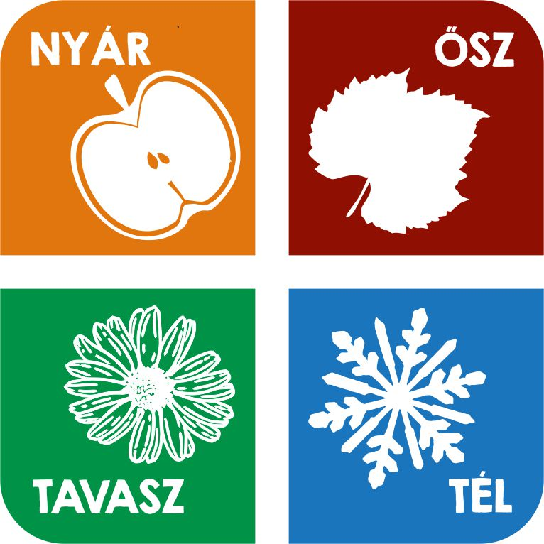

III. Éghajlatvédelmi iskolai kalendárium

A tanév szerint összeállított kalendárium az évszakokhoz igazodva dolgoz fel egy-egy témát, melyek a fenntarthatósághoz, éghajlatvédelemhez kapcsolódnak.

A témákon belül ötletlista mutatja be a kapcsolódó lehetőségeket, melyek alapul szolgálhatnak az iskolák éghajlatvédelmi programjaihoz.

Az ötletlista mellett segítséget nyújtunk a téma tanórákon történő feldolgozásához, valamint bemutatjuk a világhálón elérhető szakirodalom elérhetőségeit és a kapcsolódást más témákhoz.

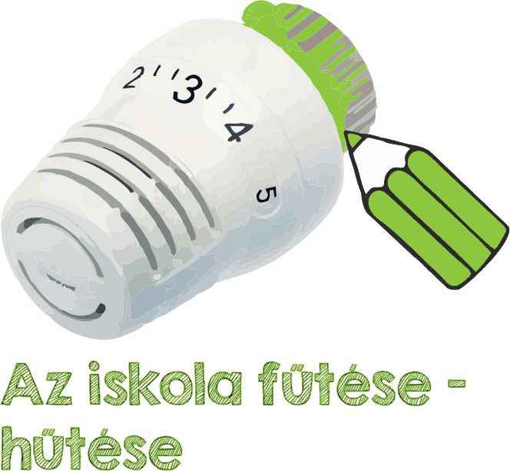


Kapcsolódó
témakörök

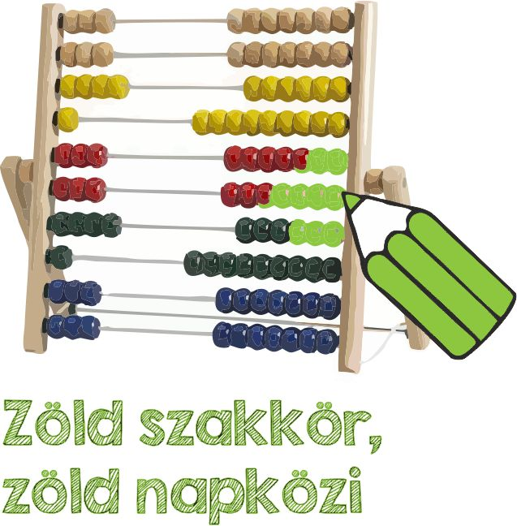





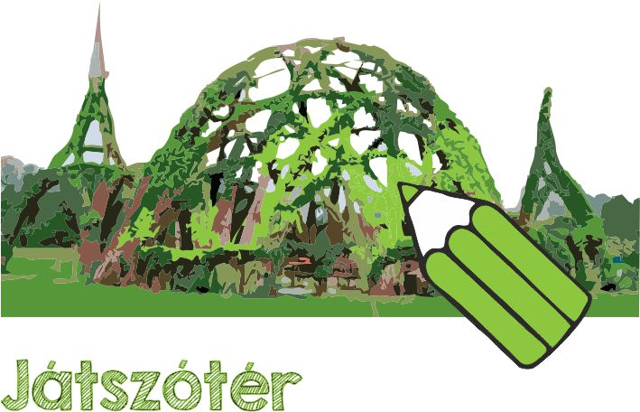

Az oktatási intézmények energiafelhasználása megfelelő energiahatékonysági intézkedésekkel akár 40 %-kal csökkenthető. Ez amellett, hogy jelentős mértékű pénzügyi megtakarítást eredményez, környezetvédelmi szempontból is nagy jelentőséggel bír.

Ötletlista
- A nyílászárók cseréje még nem valósult meg, az ablakok szigetelését nyaranta ellenőrizzük, ha szükséges javítjuk.
- A tantermek huzatosak, ezért az ablakokba télen gyerekek által készített szélfogókat helyezünk el.
- Függönyökkel védekezünk télen a termek túlzott kihűlése, nyáron a tűző napsütés ellen.
- Fűtési szezonban a tantermek levegőcseréjét rövid, maximum 7 perces szellőztetéssel oldjuk meg.
- Hogy kevesebb legyen a hőveszteség, vigyázunk, hogy a radiátorokat ne takarja el a függöny és rendszeresen portalanítjuk a fűtőtesteket.
- A tanterem berendezésekor igyekszünk az asztalokat úgy elhelyezni, hogy a fűtőtestet ne árnyékolják le, a fűtőtestekre nem pakolunk.
- Hőtükör fóliát helyezünk a fűtőtestek mögé.
- A nyílászárókat korszerűre cseréljük.
- Az épület fűtését korszerűsítjük.
- A fűtés szabályozható, termosztáttal biztosítjuk a tantermekben az állandó
+20-22 °C-os hőmérsékletet.
- Az épület oldalait faültetéssel, befuttatott homlokzattal védjük, árnyékoljuk.

Téma feldolgozása tanórán
Technika és rajz: szélfogó készítése; plakát készítése; hőtükör fólia felszerelése
Környezetismeret: fizikai kölcsönhatások (hő), tájékozódás az iskolában és környékén
Földrajz/ fizika: megújuló energiaforrások
Biológia: futónövények

Hasznos oldalak, szakirodalom
Energiáról okosan:
http://www.e-misszio.hu/energiarol_okosan.pdf
Zöld homlokzat:
http://csalan.hu/sites/default/files/docs/vigyazz-kesz-futtatas.pdf
Fűzfaépítészet: http://www.foek.hu/fenntarthato_nagy_fajlok/kisfuzepitesi%20utmutato.pdf
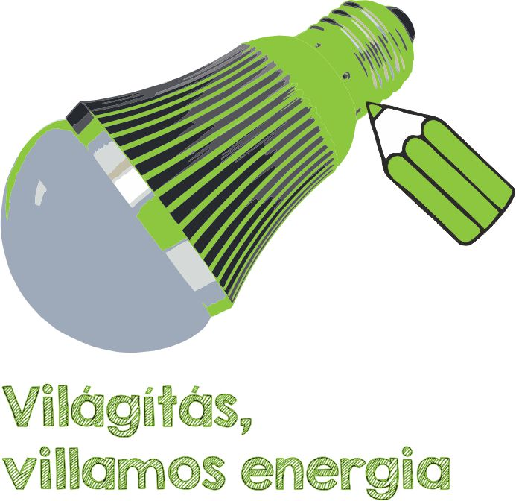
Az iskolában a fény minősége – legyen az természetes vagy mesterséges – befolyásolja a tanulók összpontosító képességét, ezen keresztül teljesítményét. Emellett a fényforrások megfelelő megválasztásával az iskola villanyszámláján is spórolhatunk és a takarékoskodással környezetünket is óvhatjuk.

Kapcsolódó
témakörök

Ötletlista
- Kihasználjuk a természetes fény adta lehetőségeket. A tanterem adottságai lehetővé teszik, hogy úgy rendezzük be a padokkal, hogy a fény az osztályban a többség számára a domináns kézzel ellentétes oldalról érkezzen.
- Éjszakára nem hagyjuk készenléti (stand-by) üzemmódban az osztályteremben, számítástechnika teremben, tanári szobában, irodában, konyhában lévő készülékeket.
- A számítástechnika teremben a gépeket óra végeztével csak akkor kapcsoljuk ki, ha már vége a tanításnak, vagy ha előreláthatólag huzamosabb ideig nem fogjuk azokat használni (a gépek bekapcsoláskor jelentős mennyiségű áramot vesznek fel).
-A számítógépeken beállítunk egy sötét képernyővédőt, ami pl. 5 percnyi magára hagyás után elsötétíti a képernyőt.
- A gyerekekkel plakátokat készítünk, amik figyelmeztetnek arra, hogy ne hagyjuk égve feleslegesen a villanyt.
- Az iskolában villanyfelelősöket nevezünk ki, akik a hosszabb szünetek elején vagy a tanítás végén körbejárnak és lekapcsolják az égve felejtett villanyokat.
- Energiatakarékosra cseréljük az izzókat, fénycsöveket.
- Bizonyos helyiségekben (pl.: mosdók) mozgásérzékelővel kiegészített világítást üzemeltetünk, így valóban csak akkor ég a villany, amikor szükség van rá.

Téma feldolgozása tanórán
Rajzóra: plakát készítése
Fizika: energiatakarékos izzók, berendezések hatékonyságának számítása

Hasznos oldalak, szakirodalom
Energiáról okosan: http://www.e-misszio.hu/energiarol_okosan.pdf


A tanításban elsősorban a természettudományos tárgyak keretein belül kerülhet feldolgozásra a komposztálás témaköre. Mindamellett, hogy a gyerekek a folyamat végigkövetésével gyakorlati tapasztalatokat szerezhetnek (ez az egyetlen újrahasznosítási folyamat, ami az iskolában egyszerűen végigkövethető!), a növények számára is értékes tápanyag keletkezik, melyet felhasználhatunk az iskolakertben vagy akár a szobanövények táplálására is. A házi, iskolai és közösségi (társasházi) komposztálás NEM engedély- és bejelentésköteles, de néhány település helyi rendeletben szabályozza, és pl. kérheti a szomszéd beleegyező nyilatkozatát. Ennek utána kell nézni az önkormányzat honlapján!

Kapcsolódó
témakörök





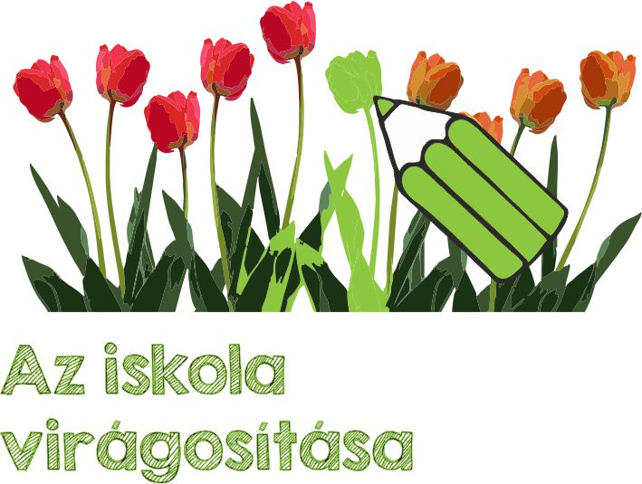

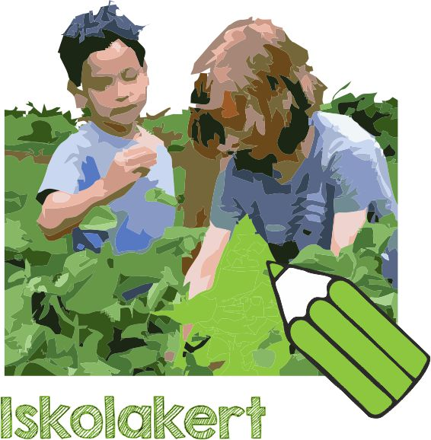

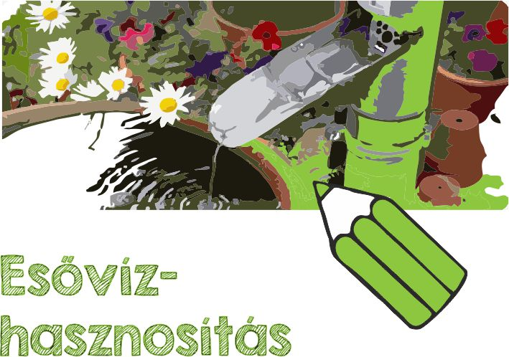

Ötletlista
- Az iskolának már van komposztládája, ezt karbantartjuk, felújítjuk.
- Az iskolaudvaron keletkező zöld hulladékot összegyűjtjük, komposztáljuk.
- Saját konyhánk van, az itt keletkező zöld hulladékot komposztáljuk.
- Az iskolai büfében is keletkezik szerves hulladék, ezt is tudjuk komposztálni.
- Az intézménynek van iskolakertje, ott alakítjuk ki a komposztálót.
- Nincs iskolakertje az intézménynek, ezért a komposztálót a gyerekek által könnyen megközelíthető és jól látható helyen alakítjuk ki az iskolaudvaron.
- Ismeretterjesztő táblát helyezünk el a komposztáló mellett, hogy miként használandó, mi helyezhető el benne.
- A komposztot hasznosítjuk az iskolakertben/udvaron.
- A komposztot a tantermekben kialakított „kertben” hasznosítjuk.
- A komposztáló gondozását a diákok végzik.

Téma feldolgozása tanórán
Technika: komposztkeret építése, karbantartása; komposzt készítése, gondozása
Környezetismeret, biológia, kémia, fizika: komposztálás feldolgozása tanulók által készített plakátokkal, kiselőadásokkal; komposzton végzett vizsgálatok
Rajzóra: plakát készítése a komposztálásról

Hasznos oldalak, szakirodalom
Komposztálás a családban – gyakorlati útmutató: http://www.kothalo.hu/kiadvanyok/kompfuz.pdf
Komposztáló kas készítése: http://diak.hulladekboltermek.hu/files/pdf/komposztalo_kas.pdf
Mi kerülhet a komposztba:
http://www.hulladek-suli.hu/htan/komposzt.htm
Komposztáljunk!
http://www.gajaegyesulet.hu/wp-content/uploads/2010/07/komposzt_netre.pdf
Könyvajánló: Darvas Katalin, Ruepp-Vargay Mária: Komposztálás az iskolakertben, Öko-Fórum Alapítvány, Budapest, 2000

A gyerekek táplálkozási szokásaira három tényező van hatással: az otthoni példa – ez 80 százalékban meghatározó -, az iskolában és a médiából hallott információk és a menza, büfé kínálata. Fontos, hogy a gyerekekkel megismertessük az egészséges ételeket, és kialakítsuk az azok iránti igényt, hiszen ezzel mind a környezetért, mind az egészségükért sokat tehetünk.

Kapcsolódó
témakörök



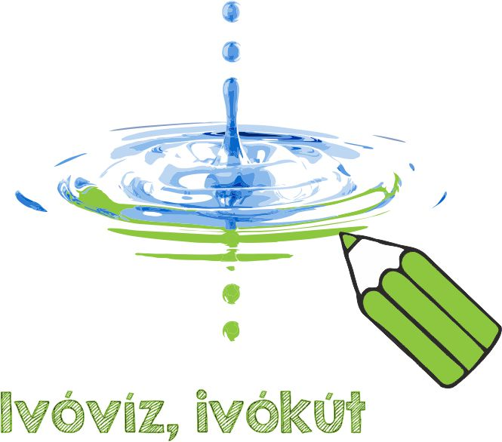

Ötletlista
- Saját magunk üzemeltetjük a konyhát, büfét, előnyben részesítjük a helyi termelőktől, vállalkozóktól származó terményeket, termékeket.
- A büfét vállalkozó üzemelteti, a vele kötött szerződésben rögzítjük, hogy a hagyományos kínálat mellett egészséges, helyi termelőtől származó termékek is szerepelnek a kínálatában.
- A konyha és büfé kínálatában idényjellegű friss zöldségek és gyümölcsök szerepelnek.
- Az osztályfőnöki óra keretében beszélgetünk a gyerekekkel az egészséges, helyes táplálkozás alapelveiről.
- A szülőknek is tartunk előadást egészségnap keretében az egészséges táplálkozás alapelveiről.
- Az iskola rendezvényein egészséges, helyi alapanyagokból készült ételeket, italokat szolgálunk fel. Kóstoltassunk meg enyhe hatású gyógyteákat (pl. hársfa, menta, csipkebogyó)!
- Figyelemfelkeltő plakátokat helyezünk ki az egészséges táplálkozás fontosságáról.
- A diákoknak lehetőséget biztosítunk arra, hogy meghatározzák, mekkora adag ételt kérnek, ezzel elkerülve a sok maradék keletkezését és ezzel kárba veszését.
- Az iskolakertben termesztett zöldséget, gyümölcsöt felhasználjuk, témanapokon bemutató jelleggel kínáljuk.
- A tízóraiból/uzsonnából megmaradt gyümölcsöket, nem romlandó ételeket látható helyre helyezzük ki későbbi fogyasztásra.

Téma feldolgozása tanórán
Rajz, technika: figyelemfelkeltő plakátok készítése
Osztályfőnöki óra, biológia: egészséges táplálkozás alapelvei; gyümölcsök, zöldségek egészségre gyakorolt hatásai

Hasznos oldalak, szakirodalom
Letölthető oktatási anyagok és segédletek az egészséges életmód, egészségtudatos táplálkozás témaköréhez: http://www.mdosz.hu/mdiskolaknak.html#letolt
Korszerű és egészséges iskolai büfé:
http://www.oefi.hu/bufeajanlas_mdosz_2005dec.pdf
Iskolai vagy iskolán kívüli rendezvények szervezésekor is tartsuk szem előtt a környezet- és egészségvédelmi szempontokat, hiszen az iskolán kívüli események is jó alkalmat adnak a szemléletformálásra. Emellett ezzel a kis odafigyeléssel egyedibb és egészségesebb rendezvényeket szervezhetünk.

Kapcsolódó
témakörök



Ötletlista
- Csapvizet szolgálunk fel kancsóban, kerüljük a palackozott vizet.
- Szénsavas víz és üdítő helyett szódavizet és (házi) szörpöt, gyümölcslevet kínálunk műanyag palackok helyett kancsóban.
- Nem használunk eldobható tányérokat, poharakat, evőeszközöket.
- Az alapanyagokat helyi termelőtől szerezzük be.
- Idény gyümölcsöt, zöldséget (pl. répát) kínálunk rágcsálni.
- A szendvicset, pogácsát helyi vállalkozó vagy a szülők készítik lehetőség szerint egészséges alapanyagokból.
- Az ételkínálat összeállításakor figyelembe vesszük az egészséges táplálkozás étrendi alapelveit, a folyamatba bevonjuk a diákokat is.
- Az iskolán kívüli rendezvényeket környezetbarát módon, gyalog vagy tömegközlekedéssel közelítjük meg, illetve saját rendezés esetén olyan helyszínt választunk, mely ily módon megközelíthető (és ezt hirdetjük is).
- A keletkezett hulladéknak biztosítunk szelektív gyűjtési lehetőséget a rendezvény helyszínén.
- A rendezvényeken saját készítésű, környezetbarát dekorációt alkalmazunk.
- Figyelünk arra, hogy az alapanyagok és a megvalósítás környezetterhelése a lehető legkisebb legyen.

Téma feldolgozása tanórán
Biológia, osztályfőnöki óra: egészséges élelmiszerek, egészséges életmód téma átbeszélése

Hasznos oldalak, szakirodalom
Zöldülj velünk! - Szegedi Tudományegyetem Kongresszusi Központ, Szeged: http://www.u-szeged.hu/egyetemrol/zoldulj-velunk/zoldulj-velunk
Ajánlások zöld fesztiválok szervezéséhez: www.hcb.hu/download.php?docID=17241

Kapcsolódó
témakörök

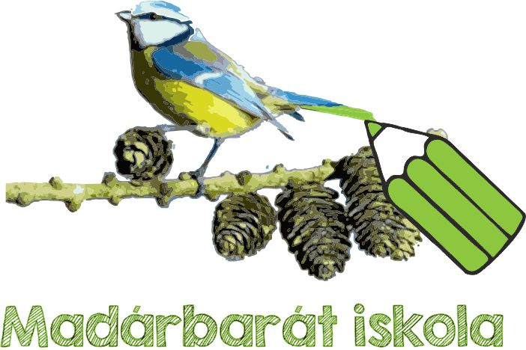
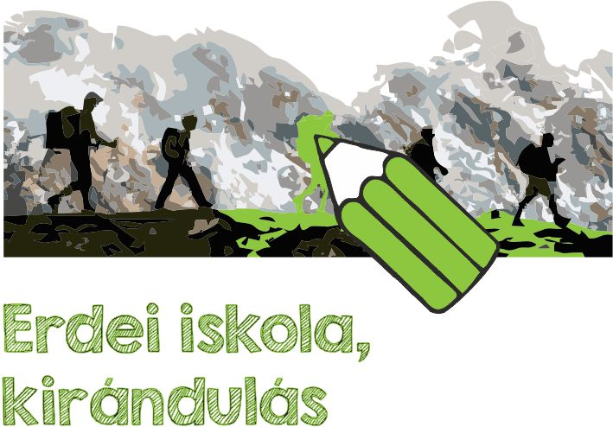
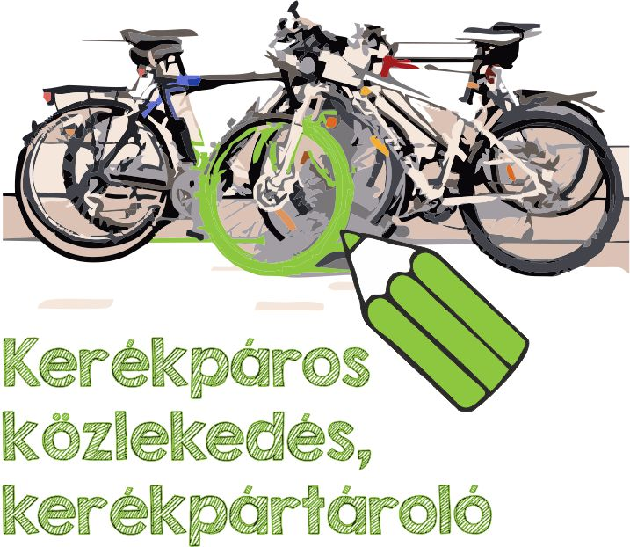

Tanórán kívüli tevékenységekkel mélyíthetjük, kiegészíthetjük a tantervbe beillesztetteken túl a diákok környezetvédelmi ismereteit – ezáltal saját iskolánk is lépéseket tesz az éghajlat és környezetünk védelme érdekében.

Ötletlista
- Az iskolában zöld/környezetvédelmi szakkört működtetünk.
- Gyakorlatban is foglalkozunk az újrahasználat, újrahasznosítás témakörével (pl.: dekorációk készítése).
- Jó idő esetén szabadban tartjuk a szakkört.
- Meglátogatjuk a közeli tanösvényeket.
- Részt veszünk erdei iskolai foglalkozásokon.
- Gyógynövénykertet, iskolakertet, vagy legalább egy balkonkertet, élősarkot gondozunk.
- Bekapcsolódunk környezetvédelmi, egészségvédelmi témájú alkotói pályázatokba, vetélkedőkbe.
- A terepi gyakorlatok helyszínét környezetbarát közlekedéssel érjük el.
- Környezetvédelmi, egészségvédelmi tanulmányutakat szervezünk.
- A környezetvédelmi szakkör keretében, „zöld” tematikus napokat szervezünk.

Hasznos oldalak, szakirodalom
Fogyasztó kúra - Környezeti nevelési modulgyűjtemény a fenntartható fogyasztásról – Magosfa Alapítvány:
http://vac.magosfa.hu/?q=hu/node/1111
Környezeti nevelési módszerkosár: http://mkne.hu/modszerkosar.php

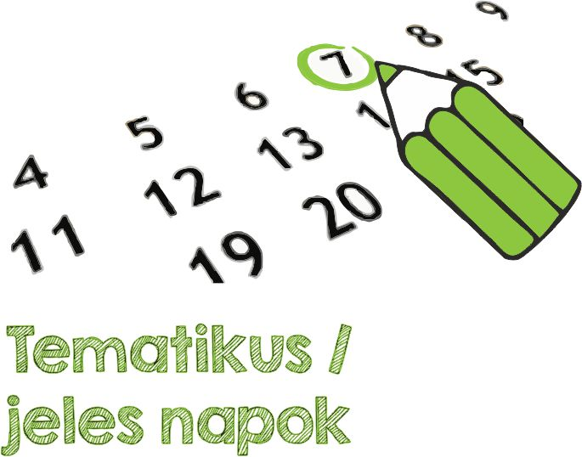

Kapcsolódó
témakörök



A tematikus napok jó lehetőséget biztosítanak arra, hogy a diákok egy-egy témában elmélyüljenek, akár önállóan dolgozzanak fel bizonyos területeket és komplexebb ismeretekre tegyenek szert. Ezen jeles napok kiváló alkalmat nyújtanak ahhoz is, hogy külsős előadókat hívjunk meg, ezzel színesítve a programot. Egyes napok szabadtéri programokkal kifejezetten „kapóra jöhetnek”, pl. a környezetvédelmi világnap a tanév végi fáradtság esetére!

Ötletlista
- Az iskolában több, környezet-, illetve természetvédelmi jeles naphoz kapcsolódóan szervezünk iskolai rendezvényt.
- Igyekszünk minél színesebbé tenni a jeles napokhoz kapcsolódó rendezvényeket kiállításokkal, foglalkozásokkal, előadásokkal, vetélkedőkkel, tematikus kirándulásokkal.
- Azon jeles napokról, melyekhez kapcsolódóan nem szervezünk rendezvényt, az iskola honlapján/facebook oldalán/újságjában/iskolarádióban megemlékezünk.
- Külsős előadókat, foglalkozásvezetőket hívunk a jeles napokra– nemzeti parktól, civil szervezettől stb.
- A jeles napokhoz kapcsolódó ismereteket tanórák keretében előzetesen is feldogozzuk.
- Tematikus nap keretében megemlékezünk az év természeti értékeiről (pl. Az év madara/rovara/hüllője/emlőse/vadvirága/hala/európai fája).
- A környezet-, illetve természetvédelemhez kapcsolódó jeles napok közül legalább háromról megemlékezünk az év során valamilyen formában (pl. iskolai rendezvény keretében, tematikus iskolaújság megjelentetésével, tanóra anyagába való beillesztéssel, osztályfőnöki órán tanulók önkéntes kiselőadással, stb.).

Téma feldolgozása tanórán
Nyelvórák: tematikus/jeles napokhoz kapcsolódó fordítások, dalok
Magyar nyelv: tematikus/jeles napokhoz kapcsolódó szövegértési feladatok
Történelem: tematikus/jeles napokhoz kapcsolódó történelmi események feldolgozása pár perces kiselőadás formájában szorgalmi feladatként
Rajzóra: tematikus/jeles napokhoz kapcsolódó alkotások készítése különféle technikákkal

Hasznos oldalak, szakirodalom
Jeles napok:
http://kdtktvf.zoldhatosag.hu/index.php?p=t&id=16-2; http://www.fna.hu/afoldnapja/jelesnapok
Ötletek jeles napokra:
http://mkne.hu/iskzold_irasok/jelesnapok.pdf, http://www.varkonyikompetencia.cegled.hu/html_oldalak/tiny_files/pdf/jeles_napok_a_kornyezetvedelemben.pdf
Könyvajánló: Nyiratiné Németh Ibolya: Zöld jeles napok. MKNE, Budapest, 2005.

Kapcsolódó
témakörök

Önkéntes munkával hozzájárulunk a környezetünk és közösségünk jobbá tételéhez – a diákok önkéntes munkába való bekapcsolódása hozzájárul ahhoz, hogy ismereteik a gyakorlatban bővüljenek, kipróbálják magukat különböző területen, közösségük aktív tagjává váljanak, fejlődjön felelősségérzetük.

Ötletlista
- Együttműködünk civil szervezetekkel, településünk oktatási ill. szociális intézményeivel, diákjainkkal alkalomszerűen bekapcsolódunk programjaikba, segítünk azok megvalósításában.
- A diákok olyan helyen vállalnak önkéntes munkát, mely környezetbarát módon megközelíthető (gyalog, kerékpárral).
- A diákok rendszeresen vállalnak önkéntes munkát természet- vagy környezetvédelemmel, katasztrófavédelemmel (pl. helyi tűzoltóegylet) foglalkozó civil szervezeteknél, így lehetőségük van tőlük tanulni.
- A diákokkal önkéntes munka keretén belül zöldítjük iskolánkat.
- A tanulók önkéntes munka keretén belül részt vesznek az iskolánk környezettudatos felújításában.
- Civil szervezet által tartott rendszeres környezetvédelmi szakkör keretén belül készülnek fel a diákok az önkéntes munkára.

Téma feldolgozása tanórán
Osztályfőnöki óra: az önkéntes munkára való lehetőségek megbeszélése
Rajz: önkéntességre ösztönző plakátok kihelyezése

Hasznos oldalak, szakirodalom
Közösségi szolgálat portál: http://www.kozossegi.ofi.hu/
Kisfilm az önkéntességről: https://www.youtube.com/watch?v=gKlQAA6U0Qg



Kapcsolódó
témakörök

A madarak életterének csökkenésével kiemelkedő jelentősége van olyan „szigetek” létrehozásának, ahol ezen élőlények megfelelő életfeltételeket találnak. Mivel a városi madarak hozzászoktak az ember jelenlétéhez, az odúhoz a fiókáit etetni érkező vagy a madáritatóban fürdő madarak megfigyelése életre szóló élményt jelent a gyerekeknek. A madarak kínálta pedagógiai lehetőségeket télen sem kell nélkülöznie a madárbarát iskoláknak. A nyüzsgő madáretetők megfigyelése a zord időszakban is remek elfoglaltságot jelent.

Ötletlista
- Madáretetőt/Madárodút/Porfürdőt helyezünk ki az udvarra, fákra, bokrokra, eresz, tornác tetejéhez.
- Madáritatót, „madárfürdőt” hozunk létre esővíz felhasználásával.
- A meglevő odúkat, etetőket és itatókat felújítjuk, kitakarítjuk, feltöltjük.
- Orgona, fagyal, gyöngyvessző, nyári orgonabokrok vagy sövény és egynyári virágok ültetésével az iskolaudvart lepke- és rovarbaráttá alakítjuk, mely a madarak számára vonzóvá teszi iskolánkat.
- Megfigyeljük a madárodúkat órai, szakköri, nyári tábori munka keretében.
- Csatlakozunk bemutató madárgyűrűzési programokhoz.
- Csatlakozunk a „madárprogram alapprogramhoz” (www.mme.hu).
- Madarak és Fák Napja alkalmából vetélkedőket, házi versenyeket szervezünk.
- Madáreleséget is termesztünk az iskolakertben (pl.: napraforgómag).

Téma feldolgozása tanórán
Technika: madáritatók/ etetők, odúk készítése, felújítása
Rajz: madárismertető plakátok készítése; madárfotózás; tanösvények létrehozása az iskolaudvaron
Biológia: madarak meghatározása, megfigyelése; madarak bemutatása, ismertetése tanórán belül; madáretetők/ itatók feltöltése/ tisztántartása
Osztályfőnöki óra: madárgyűrűzésen, madár-megfigyelési programon való részvétel
Ének: madárhangok felismerése

Hasznos oldalak, szakirodalom
Madárbarát iskola: http://www.mme.hu/madarbarat_iskola
Madarász-suli program: http://www.mme.hu/madarasz_suli_program
Madárodúk: http://www.mme.hu/mesterseges_madaroduk_a_kornyezeti_nevelesben_es_a_turizmusfejlesztesben
Madáretetők és itatók: http://www.mme.hu/etetok_es_itatok_a_kornyezeti_nevelesben_es_a_turizmusfejlesztesben
Madárbarát kalendárium: http://www.mme.hu/madarbarat_kalendarium

Kapcsolódó
témakörök



Napjainkban rengeteg hulladék keletkezik melynek csökkentéséért az iskolák is sokat tehetnek. A hulladékok környezetbarát kezelésének azonban van egy fontossági sorrendje, amelyet érdemes mindig szem előtt tartani, és amiben az iskolának is nagy szerepe lehet, ezek a megelőzés -> újrahasználat -> újrahasznosítás -> komposztálás.

Ötletlista
- Információs kampányokat szervezünk a hulladékkeletkezés megelőzésére.
- Az iskolai beszerzéseket újragondoljuk, csak valóban szükséges dolgokat vásárolunk.
- Iskolai beszerzéseknél a csomagolóanyagok minimalizálására törekszünk.
- Iskolai beszerzéseknél hulladék újrahasznosításával készült termékeket részesítjük előnyben.
- Eldobható, egyszer használatos termékek helyett a tartós, visszaváltható termékeket részesítjük előnyben.
- Törekszünk a papír újrahasznosítására, bevezetjük a takarékos papírhasználatot (pl. papír mindkét oldalának használata; feladatlapok többszöri használata, stb.)
- Hulladék újrahasznosító foglalkozásokat szervezünk.
- Csere-bere akciókat szervezünk.
- Komposztáló keretet/kast alakítunk ki az udvaron a zöld hulladék hasznosítására.
- Szelektív hulladékgyűjtőket helyezünk el az iskola területén.
- Papírgyűjtő akciónapot/hetet szervezünk az iskolában.
- Amennyiben veszélyes hulladék keletkezik,külön gyűjtjük és a megfelelő begyűjtőhöz eljuttatjuk (pl. elemek, fénycsövek, festékmaradék).

Téma feldolgozása tanórán
Technika/rajz: megelőzésről; szelektív gyűjtésről figyelemfelkeltő plakátok/szórólapok tervezése; hulladék újrahasznosító foglalkozások megtartása; javítóműhely kialakítása; komposztáló láda készítése; szelektív hulladékgyűjtők kialakítása
Környezetismeret, technika: anyagfajták megismerése a szelektív gyűjtés példáján
Biológia: komposzt és élőlényeinek megfigyelése
Osztályfőnöki: csere-bere akciók szervezése; elektronikai hulladék; veszélyes hulladék; papírgyűjtés megszervezése; szemétszedési akciók szervezése

Hasznos oldalak, szakirodalom
Módszertani anyagok a hulladékról iskolák számára:
http://www.hulladek-suli.hu
A hulladék témájával foglalkozó civil szervezet (HUMUSZ Szövetség) honlapja:
http://humusz.hu
A HUMUSZ Szövetség szakmai folyóirata: http://kukabuvar.hu

Kapcsolódó
témakörök

Napjainkban rengeteg olyan vegyszerrel találkozunk, melyek környezeti szempontból ártalmasak, egészségünkre veszélyesek. Ezen környezeti ártalmakat és egészségügyi kockázatokat az iskolában is csökkenthetjük megfelelő eszközök, módszerek és tisztítószerek alkalmazásával. A vegyszerek biztonságtechnikai adatlapjait kereshetően, rendezve tároljuk a felhasználás helyszínéhez közel (ebből tudhatjuk meg a biztonsági, elsősegélynyújtási és környezetvédelmi adatokat).

Ötletlista
- Rendfelelősöket nevezünk ki, „RendŐrjáratokat” szervezünk.
- A kosz, sár behordását váltócipő használatával, lábtörlők elhelyezésével előzzük meg.
- Zöld, környezettudatos tisztítószereket alkalmazunk (pl.: ecet, mosószóda, szódabikarbóna, citromsav).
- A levegő illatosítását/légfrissítést természetes szerekkel oldjuk meg.
- Mosdóhelyiségekben környezettudatos higiéniai szereket használunk.
- Egyszer használatos kéztörlők helyett mosható törölközőket használunk.
- A rovarok és rágcsálók ellen természetes szerekkel és eszközökkel védekezünk.

Téma feldolgozása tanórán
Rajz: Figyelemfelkeltő plakátok, szórólapok tervezése az iskola rendben tartására
Környezetismeret, kémia, technika: környezetbarát szappan készítése; ökokozmetikumok, légfrissítők készítése; zöld tisztítószerek készítése

Hasznos oldalak, szakirodalom
Vegyszermentes takarítás: http://okoanyu.cafeblog.hu/kategoria/vegyszermentes-takaritas/
Természetes kozmetikumok, szappan készítése házilag:
http://lukreciakencei.hu/

Könyvajánló: Bagári Kinga: Kíméletes kémia. MKNE, Budapest, 2005.

Az iskola tanárai, dolgozói felelőssége igen nagy, hiszen viselkedésükkel példát mutatnak a diákok számára. Éppen ezért kiemelkedő fontosságú, hogy saját lehetőségeikhez mérten minél környezettudatosabban végezzék munkájukat, melynek jelentős színtere a tanári. Egy kis átgondolással így nemcsak energiát (és ezáltal pénzt) spórolhatunk az iskolának, de saját magunk számára is kellemesebb és élhetőbb munkateret alakíthatunk ki.

Kapcsolódó
témakörök

Ötletlista
- A beszerzéseket jól megtervezzük, az új eszközök beszerzése helyett a meglevők újrahasznosítását/javítását részesítjük előnyben.
- A zöld beszerzéseket preferáljuk irodai eszközök esetén.
- Új bútorok beszerzésénél a hazai, fából készült bútorokat részesítjük előnyben.
- Eszközeinket energiatakarékosan üzemeltetjük: képernyővédőt, ill. automatikus kikapcsolást állítunk be a számítógépen, stb.
- Tanári berendezésekor a természetes fény maximális kihasználására törekszünk.
- Egyéni lámpákat alkalmazunk kisebb terület megvilágítására.
- Légkondicionálók állandó használata helyett gyakran szellőztetünk, függönnyel árnyékolunk.
- A papírhasználatot racionalizáljuk (kétoldalas nyomtatás, újrapapír használata, használt papír újrafelhasználása; nem nyomtatjuk ki az e-maileket).
- Szobanövényekkel biztosítjuk a jobb levegő/páratartalom elérését.
- Figyelemfelkeltő előadásokat tartunk a tanári kar szemléletformálására.
- A munkatársakat környezetvédelmi, fenntarthatósági témájú továbbképzésekbe is bevonjuk.

Téma feldolgozása tanórán
Rajz: diákokkal figyelemfelkeltő plakátok rajzolása a tanárok szemléletformálására

Hasznos oldalak, szakirodalom
Zöld iroda tippek: http://okoklikk.hu/oko-forum/9-kornyezetbaratan-a-munkahelyen
Európai Zöld Iroda kézikönyv: http://eugreenoffice.eu/userfiles/ego_handbook_hun.pdf
Önértékelést segítő kérdőív: http://www.ezk.bme.hu/egyetem/ZoldTanszek/segedletek/kezdeti-elemzes
Könyv: Zöld Iroda zsebkönyv (szerk. dr. Tóth Gergely) – KÖVET Egyesület, 2010

Földünk 70%-át borítja víz, ám ennek csak 1% édesvíz. Ráadásul ennek a kicsiny mennyiségnek mindössze 0,2%-a iható – az emberi fogyasztásra alkalmas víz mennyisége tehát szűkös és évről-évre egyre szennyezettebb. Hazánkban szinte minden vízhasználatkor ezt az értékes ivóvizet használjuk fel, így kiemelkedő fontosságú, hogy spóroljunk vele. Erre alkalmasak a következő apró lépések, mellyel mi is sokat tehetünk környezetünkért, és ne felejtsük el: a sok-sok megtakarított csepp eredménye tengernyi tiszta víz lehet! ! A víztakarékosság egyben energiatakarékosság is, hiszen a vizet gépek, szivattyúk juttatják el hozzánk, a meleg vizet pedig általában árammal, földgázzal melegítjük fel!

Kapcsolódó
témakörök

Ötletlista
- A vízcsapokat rendszeresen karbantartjuk, a csöpögő csapokat, folyató WC-tartályokat megszereljük.
- Figyelemfelkeltő plakátokat, matricákat helyezünk ki a víztakarékosság fontosságáról.
- Korszerűsítés esetén a mosdókra, zuhanyzókra automatikusan elzáródó csapokat szerelünk fel.
- Adagolós vagy szabályozós WC-tartályokat szerelünk fel.
- Csapokra perlátort (porlasztót) teszünk a vízfogyasztás csökkentésére.
- A növények locsolásához esővizet használunk.
- A folyosókon ivókutakat helyezünk el. Hívjuk fel a gyerekek figyelmét arra, hogy használják az ivókutakat, igyanak vizet rendszeresen, mert már az enyhe szomjazás is figyelemzavart okozhat!

Téma feldolgozása tanórán
Környezetismeret: takarékosság, a víz tulajdonságai
Technika: csaptelep szigetelése/szerelési feladatai
Rajz: figyelemfelkeltő plakátok/szórólapok rajzolása
Biológia/ kémia: vízminőség vizsgálat
Osztályfőnöki: vízlábnyom számolás
Angolóra: vízlábnyom számítása on-line

Hasznos oldalak, szakirodalom
Vízlábnyomról: http://fna.hu/mittehetsz/vizlabnyom
Vízlábnyom számítása angolul: http://www.waterfootprint.org/?page=cal/waterfootprintcalculator_indv
Ivókút az iskolában: http://humusz.hu/hirek/ivokut-az-iskolaban/3107

Az ünnepek során sokszor rengeteg pénzt, időt és energiát költünk felesleges dolgokra és ezzel nemcsak környezetünket terheljük, de az ünnepek valódi jelentéséről is megfeledkezünk. Éppen ezért érdemes átgondolni ezen alkalmak igazi mondandóját, odafigyelni egymásra és környezetünkre is. Ehhez az iskolai ünnepekkor is érdemes az alábbi szempontokat figyelembe venni.

Kapcsolódó
témakörök

Ötletlista
- Ünnepek előtt a tárgyi ajándékok helyett inkább az élményalapú ajándékozásra ösztönözzük a diákokat.
- Saját kézzel készített tárgyi ajándékokat készítünk, illetve ajándékötleteket adunk a gyerekeknek.
- Újrahasznosított csomagolóanyagokat alkalmazunk, vagy elhagyjuk a csomagolóanyagokat.
- Dekorációkhoz/díszítéshez saját készítésű, természetes anyagokat használunk, és megőrizzük őket következő alkalmakra.
- Csere-piacot szervezünk a megunt tárgyak, maradék kézműves alapanyagok elcserélésére.
- Ajándékgyűjtő akciókat szervezünk (pl.: Cipősdoboz Akció).
- Bekapcsolódunk valamiféle jótékonykodási/adományozási folyamatba.
- Az iskolában udvari fenyőfát, gyökeres fenyőt, műfenyőt vagy saját magunk által készített „újrafenyőt” díszítünk fel.

Téma feldolgozása tanórán
Technika/rajz: újra/természetes ajándékok, dekorációk készítése
Biológia: szemléletformálás az állatok és növények megóvásáról ünnepekkor
Környezetismeret: az év ünnepei, ünnepi népszokások
Osztályfőnöki: csere-bere piac; ajándékgyűjtő akciók, adományozás, jótékonykodás szervezése

Hasznos oldalak, szakirodalom
Tippek a karácsony zöldebbé tételére: http://kornyezetbarat.hulladekboltermek.hu/erdekesseg/zoldkaracsony/; http://humusz.hu/hirek/pedagogusok/megelozes-zold-karacsony/2559
Cipősdoboz Akció: http://ciposdoboz.hu/



Kapcsolódó
témakörök

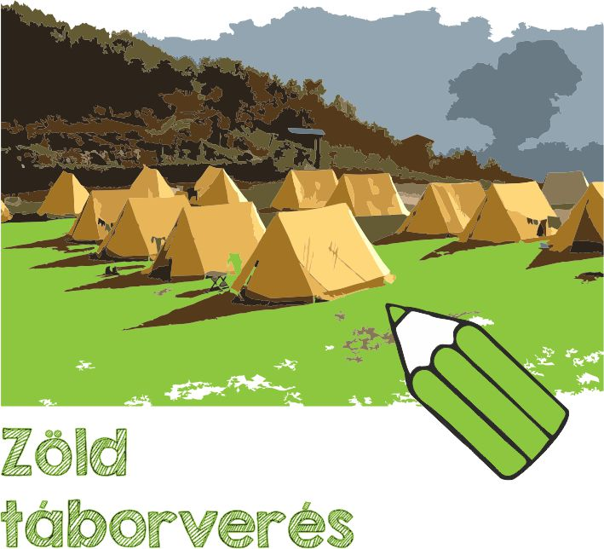

A tavaszi időszak jó lehetőséget ad a kirándulások szervezésére, erdei iskolák meglátogatására. Célja, hogy a diákok megismerkedjenek a természeti és kulturális kincsekkel, megszeressék a természetet, felismerjék a minket körülvevő világ fontosságát és annak szépségét. Ezen túl elősegíti a környezettudatos gondolkodásmód kialakulását.

Ötletlista
- Természetjáró kirándulásokat szervezünk minimum 3 alkalommal az év során.
- Erdei iskola programban veszünk részt egy tanévben évfolyamonként legalább egyszer.
- Kerékpáros kirándulást szervezünk az év során.
- Önkéntességben egyesületek munkáját segítjük természetvédelemhez kapcsolódóan (jelzésfestés, tanösvény takarítás, stb.).
- Kirándulások során előnyben részesítjük a közeli, könnyen, akár tömegközlekedéssel megközelíthető lehetőségeket.
- A kirándulások megszervezésénél elsődleges szempontként kezeljük a környezettudatos, zöld lehetőségek kiválasztását.

Téma feldolgozása tanórán
Biológia / testnevelés/osztályfőnöki: kirándulás a természetbe; bekapcsolódás önkéntes programokba
Földrajz: hazánk tájainak megismerése

Hasznos oldalak, szakirodalom
Csiperke Erdei Iskola és Tábor: http://www.csiperkeerdeiiskola.hu/index.php/erdei-iskola
Erdei iskolai segédlet:
http://www.ofi.hu/tudastar/lepesek-okoiskola-fele/bilku-rolandne-erdei
Együtt az élhető környezetért: http://www.kokosz.hu/images/stories/dokumentumok/2014/egyutt_az_elheto_kornyezetert.pdf
Könyvajánló: Treiber Zsuzsa: Gyertek velem erdei iskolába. MKNE, Budapest, 2004.

Kapcsolódó
témakörök

Az iskola virágosítása nemcsak esztétikai szempontból hasznos dolog, hanem a nagyobb zöld felület a közvetlen környezetünk levegőjét is tisztítja. Ez vonatkozhat az udvaron kívül a tantermekre is, hiszen a termek és folyosók virágosításával egy színesebb, barátságosabb és egészségesebb környezetet tudunk kialakítani.

Ötletlista
- A tantermekbe cserepes virágokat helyezünk el. Akár szülői felajánlásokkal bővítjük a meglévő növényeinket.
- A már meglévő virágokat szükség szerint átültetjük, szaporítjuk, csereberéljük.
- Palántákat nevelünk a tantermek ablakaiban a téli, tavaszi időszakban.
- Palántákat ültetünk ki az udvarra, iskolakertbe tavasszal.
- Az iskolaudvaron virágosításra alkalmas részt alakítunk ki és/vagy bővítjük a meglévőt.
- A tavasszal kiültetendő palántákat az iskolában magunk neveljük magról.
- A növényeket az udvaron gyűjtött esővízzel locsoljuk.
- Az épület napos oldalát faültetéssel, befuttatott homlokzattal árnyékoljuk.
- Az iskola saját komposztját is felhasználjuk.
- A növények gondozására szakkört szervezünk, felelősöket nevezünk ki.

Téma feldolgozása tanórán
Technika és rajz, testnevelés: udvaron terület előkészítése; virágok kiültetése, gondozása
Biológia: magok, palánták ültetése, nevelése

Hasznos oldalak, szakirodalom
Zöld homlokzat: http://csalan.hu/zold-feluletek
Iskolakert ötletek (angol):
http://tinyurl.com/qyozjdl
http://ecoschoolhouse.weebly.com/1/post/2014/04/garden-and-classroom.html
http://ecoschoolhouse.weebly.com/1/post/2014/04/helpful-resources.html

Az iskolakert fontos része lehet az intézménynek. Közösen alakíthat ki tanár, diák és önkéntes (szülő, hobbikertész) együtt egy pihenésre, tanulásra és kertészkedésre alkalmas helyet. Ez nemcsak barátságosabb környezetet biztosít, hanem fontos nevelő hatással is bír, azáltal, hogy testközelbe hozza a természetet és gyakorlati tapasztalatokat is ad.

Kapcsolódó
témakörök

Ötletlista
- Iskolakertet alakítunk ki néhány négyzetméteren, bemutató jelleggel.
- Iskolakertet alakítunk ki néhány 10 négyzetméteren, komolyabb munkákkal és többféle növény beültetésével.
- Kiskerti zöldségeket, gyógy- és fűszernövényeket, gyümölcsfákat ültetünk.
- Fóliasátrat/üvegházat építünk.
- Az iskolaudvar teljesen burkolt, ládában nevelünk zöldséget, epret, fűszer- és gyógynövényeket.
- Felhasználjuk az általunk készített komposztot, és esővízzel locsolunk. Ismerkedünk a biokertészet módszereivel.
- Kertfelelősöket jelölünk ki az iskolakert gondozására.
- Helyi kertészeteket/civil szervezeteket/szülőket is megkeressük és bekapcsoljuk őket iskolakert programunkba.
- A kertben termett dolgokat felhasználjuk technika, rajz, környezetismeret, biológia tanítása során (pl. csuhébáb, képek őszi levelekből és termésekből, stb.).

Téma feldolgozása tanórán
Környezetismeret, biológia: magok/palánták ültetése; kiskert és komposztáló gondozása; faültetés; az időjárás elemei és hatásuk az élővilágra
Kémia: talaj vizsgálata
Technika: fóliasátor, gyógynövény spirál-kert, zöldséges kert kialakítása
Rajz: iskolakert, gyógynövénykert megtervezése; növényjelző táblák készítése
Testnevelés: kerti nagymozgásos tevékenységek, ill. balesetmegelőzés oktatása

Hasznos oldalak, szakirodalom
Fűszer és gyógynövénykert: http://www.ecolinst.hu/images/stories/12_Fuszer_s_gyogynovenykert.pdf
Iskolakert példa:
http://www.ak.nyme.hu/index.php?id=26534
Vesd bele magad! program: http://www.vesdbelemagad.hu/
Termesztési napló: http://www.vesdbelemagad.hu/mediatar/termesztesi-naplo
Balkonkertészet:http://csalan.hu/sites/default/files/docs/balkonkerteszet.pdf

Könyvajánló: Winkel, Gerhard: Iskolakert, tankert – Mezőgazda Kiadó, Budapest, 2003
Valló László: A kiskertész. Agricola, Budapest, 1990.
Johnson, Sue és Evans, Cheryl: Ügyeskedj a kertben. Holnap, Budapest, 1998
A kerékpár a közlekedésben nemcsak a személyautó vagy a tömegközlekedés valós alternatívája, nemcsak a környezetszennyezés visszaszorítását segíti, hanem egészségjavító hatású is és a napi mozgásigényt is kielégítheti. A kerékpártároló létrehozása vagy bővítése lehetőséget ad mind a diákoknak, mind a tanároknak egy egészséges és környezetbarát közlekedési mód kihasználására.

Kapcsolódó
témakörök

Ötletlista
- Kerékpártárolókat hozunk létre, lehetőleg tetővel.
- Meglevő kerékpártárolóinkat karbantartjuk, felújítjuk, ha nem fedettek, tetőt emelünk föléjük, szükség esetén bővítjük.
- Öltözőt és/vagy zárható szekrényeket biztosítunk munkatársaink részére.
- KRESZ-re oktatjuk a diákokat, felhívjuk figyelmüket a biztonságos kerékpáros közlekedés mikéntjére.
- Felhívásokat készítünk a kerékpáros közlekedésre (plakát készítése a tanóra keretein belül).
- Csatlakozunk az őszi mobilitás heti programokhoz, autómentes napon részt veszünk.
- Kerékpáros kirándulásokat/táborokat szervezünk.
- Bicikli „szervizt” biztosítunk az iskolában 1-2 alkalommal az évben tanár/szülő/szakember önkéntes segítségével.
- Részt veszünk a „Mozdulj a Klímáért” programban.

Téma feldolgozása tanórán
Technika: biciklitároló előkészítése, karbantartása; biciklik felújítása, gumijavítás
Rajz: felhívások/plakátok készítése a faliújságra
Osztályfőnöki, környezetismeret: KRESZ oktatás, mozgásjelenségek
Biológia: a kerékpáros közlekedés egészségügyi és környezetvédelmi előnyeinek megbeszélése
Földrajz: alternatív útvonalak keresése/tervezése biciklis közlekedésre
Testnevelés: kerékpáros kirándulások/táborok szervezése; kerékpáros ügyességi versenyek rendezése

Hasznos oldalak, szakirodalom
Bringázz az iskolába! Kampány:
http://kerekparosklub.hu/bam/iskolai/bam-jatekszabaly-iskolaknak
Kerékpárosklub kisokos: http://kerekparosklub.hu/kisokos
Bringaakadémia: http://www.vuelta.hu/bringaakademia
Mozdulj a klímáért! kampány: http://www.eghajlatvedelmiszovetseg.hu/index.php/mozdulj-a-klimaert
Tároló építési tanácsok:
http://www.bikefm.hu/Tarolok_telepitese

Kapcsolódó
témakörök

Az ivóvíz, a tiszta, iható víz mennyisége szerte a világon csökken a pazarlás és a talajvíz szennyezése miatt, az ivóvíz-felhasználás viszont egyre növekszik. Az esővíz gyűjtésével, majd hasznosításával csökkenthetjük a vízfogyasztást, mely a növények növekedésének szempontjából is kedvezőbb a csapvíznél. Nagyobb beruházásokkal pedig (esővíz-hasznosító rendszer) jelentősebb vízmegtakarításokat is elérhetünk.

Ötletlista
- Az ereszek által elvezetett esővizet tárolóban gyűjtjük.
- Növeljük a meglévő esővízgyűjtők számát, a meglevőket karbantartjuk.
- Esővízzel locsoljuk az iskola cserepes növényeit.
- Esővízzel öntözünk az iskolaudvaron, iskolakertben.
- Esővizet használunk a padló és az udvar takarításához, felmosáshoz.
- Madáritatót, „madárfürdőt” alakítunk ki esővíz felhasználásával.
- Esővíz-hasznosító rendszert építünk ki az iskola területén.

Téma feldolgozása tanórán
Technika, osztályfőnöki: öntözés, locsolás iskolakertben, épületben
Rajz: felhívások/plakátok készítése a faliújságra az ivóvíz értékeiről
Biológia: víz szerepe az életünkben
Földrajz: a víz körforgása
Környezetismeret, kémia: vízvizsgálatok.

Hasznos oldalak, szakirodalom

Az Ökológiai Intézet kisfilmje az esővíz hasznosításáról:
https://www.youtube.com/watch?v=w18Ehbmvv6U&feature=plcp&context=C4979f2cVDvjVQa1PpcFNQPaJwumxl0EEBGMCD-67sp00rLStmqUY=
Az esővíz hasznosítása TELESŐ rendszerrel: http://www.ecolinst.hu/images/stories/docpdf/Esovizhasznositas.pdf

Az épületek fejújításának elsősorban az élettartam növelése és az esztétikus kinézet a célja, ugyanakkor megfelelő felújítással jelentős energia-, ezáltal pénzmegtakarítást is elérhetünk. Az így felújított épület komfortosabb lesz, a benne eltöltött idő kellemesebb és hatékonyabb.
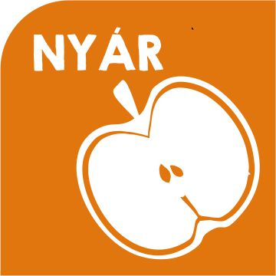

Kapcsolódó
témakörök

Ötletlista
- Kialakítjuk a szelektív hulladékgyűjtés feltételeit az udvaron és az épületen belül.
- Fedett kerékpártárolót alakítunk ki, szükség szerint bővítjük a meglevőket.
- Az esővízgyűjtés feltételeit megteremtjük.
- A szükséges festésekhez lehetőleg természetes alapanyagú, vízbázisú, környezetbarát festéket használunk.
- A nyílászárókat jól záródóakra cseréljük, lehetőség szerint dupla vagy energiatakarékos üvegezésűre.
- A még használható bútorokat, eszközöket lecserélés helyett megjavítjuk, felújítjuk.
- A bútorokat (asztalok, padok, székek), ha szükséges, lehetőség szerint tartós, természetes anyagokból készült, ergonomikus bútorokra cseréljük. Előnyben részesítjük a hazai bútorokat.
- Az épületet szigeteljük (tetőt, falakat).
- A nyílászárókat szigeteljük.
- A fűtést korszerűsítjük, szabályozhatóvá tesszük.
- Megújuló energiaforrásokkal segítjük a fűtést és/vagy a meleg víz, az áram előállítását.
- Az üres falfelületeket színesítjük (iskolán belül képek, iskolaudvaron óriásképek festése) – a képek információi a környezet megismerését, a környezetvédelmet is szolgálhatják!

Téma feldolgozása tanórán
Technika óra: környezetbarát építőanyagok ismertetése; szélfogó-párna készítése
Fizika: üvegházhatás, megújuló energiaforrások, alternatív technológiák megbeszélése
Rajz: falak, képek festése

Hasznos oldalak, szakirodalom
Környezetbarát festékek:
http://www.humusz.hu/faq/hol-kaphato-kornyezetbarat-festek
Jó gyakorlat projektek a megújuló energiaforrások hasznosítására: http://www.okoalapitvany.hu/upload/dokumentumok/Okoregio_fuzetek_XI.pdf
Környezettudatos felújításról: http://www.levego.hu/sites/default/files/kiadvanyok/felujitas1_0.pdf
Falak szigetelése növényekkel:
http://www.csalan.hu/zold-tippek/zolditsd-a-hazfalat

Kapcsolódó
témakörök

Az udvar lehetőséget ad a különböző berendezések, eszközök, játékok elhelyezésére, ahol a gyerekek az időt aktívan tölthetik, emellett kreativitásukat és ügyességüket is fejleszthetik.

Ötletlista
- Élő fűzfavesszőből építünk a gyerekeknek pihenőt, játszóteret az iskola udvarára.
- A játszótér korszerűsítésekor, megépítésekor fa és természetes anyagokból készülő játékokat használunk.
- Ügyességi játékokat készítünk újrahasználattal (pl.: konzervdobozokkal célbalövés, palackokkal kugli, stb.).
- A hagyományőrző játékokat előnyben részesítjük.
- „Meditációs” ösvényt/labirintust alakítunk ki.
- Mezítlábas ösvényt alakítunk ki az egyre gyakoribb lúdtalpasság ellen.
- Zöldítjük az iskolaudvart (Fát és virágokat ültetünk).
- Természetvédelmi, környezetvédelmi témájú oktatójátékot, információs táblákat helyezünk ki az udvarra.

Téma feldolgozása tanórán
Technika: Újragondolt játékok, oktatójátékok elkészítése
Rajz: meditációs ösvény/labirintus/mezítlábas ösvény megtervezése; információs táblák elkészítése
Testnevelés: meditációs ösvény/labirintus/mezítlábas ösvény kialakítása

Hasznos oldalak, szakirodalom
Fűzfaépítészet: http://www.foek.hu/fenntarthato_nagy_fajlok/kisfuzepitesi%20utmutato.pdf
Mezítlábas ösvény:
http://www.kirandulasok.com/2012/08/a-mezitlabas-park.html
Az iskolaudvar oktatási lehetőségei (angol): http://www.ltl.org.uk

Kapcsolódó
témakörök

Tábor szervezése esetén szintén tartsuk szem előtt a zöld szempontokat – bármilyen típusú táborról is legyen szó, a tábor programjába belevihetjük a környezet- és természetvédelem témakörét, fejleszthetjük a gyerekek környezeti érzékenységét.

Ötletlista
- Az iskolában megtartott tábor esetében törekszünk arra, hogy a program tükrözze a környezet-, természet- és egészségvédelmi szempontokat.
- A táborokat mindig lakóhelyünk közelébe szervezzük, ezzel is csökkentve az utazást.
- Külső helyszínen megvalósuló tábor esetében természetközeli helyszínt választunk.
- A táborhelyet környezetbarát módon közelítjük meg.
- A táborok alkalmával foglalkozunk a környezet- és természetvédelem témakörével.
- Hangsúlyt fektetünk a személyes tapasztalásra, lehetőséget adunk az élményszerű, közvetlen megfigyelésre.
- Élménypedagógiai gyakorlatokkal segítjük a közös tanulás, a közösség szerveződésének folyamatát.
- Iskolai helyszín esetén felfedezzük a gyalog vagy kerékpárral is megközelíthető természeti és kulturális értékeket.
- A kézműves foglalkozások alkalmával elsősorban természetes anyagokat használunk, vagy törekszünk az újrahasználatra.
- Igyekszünk helyi termelőktől vásárolni a tábori élelmiszert.
- A táborban nem használunk eldobható poharat, tányért és evőeszközöket.
- Minél kisebb zajjal járó foglalkozásokat tartunk.
- Törekszünk arra, hogy minél kevesebb legyen az elektronikai eszközök használata (mobiltelefon, számítógép, rádió stb.).
- Ügyességi játékokat készítünk újrahasználattal (pl.: konzervdobozokból célbalövő, palackokból kugli, stb.).
- A tábori emlékeket a táborban keletkezett hulladékokból készítjük, újrahasználattal (pl.: műanyag flakon, wc-papír guriga, stb. felhasználásával).

Téma feldolgozása tanórán
Osztályfőnöki: tábori „előkészületek” – tábor alatti szabályok felállítása közösen
Földrajz: tájak megismerése, tájékozódás térkép alapján

Hasznos oldalak, szakirodalom
Zöld útmutatók táborszervezéshez:
http://www.csemete.com/kektura/jotanacs_taborvezetoknek.html
www.nimfea.hu/programjaink/zoldszem/tabormain.htm

III. Iskolai éghajlatvédelmi program

Az iskola éghajlatvédelmi programja három részből áll:

I. Együttműködési megállapodás
Az első rész az Éghajlatvédelmi Szövetség, az Iskola és – ha van – a szövetség helyi tagszervezete között létrejött együttműködési megállapodás, mely rögzíti a felek vállalásait és a kapcsolattartókat;

II. Iskolai zöld leltár
A második részben bemutatásra kerülnek az iskola program szempontjából fontos tulajdonságai;

III. Iskolai éghajlatvédelmi kalendárium
A harmadik részben az iskola az útmutató mintáját felhasználva azokat a lépéseket mutatja be, melyeket az éghajlatvédelem érdekében már megtett, vagy tervezi megtételét.

A következő oldalakon található segédletek, minták lehetőséget biztosítanak, hogy az iskola azok felhasználásával elkészíthesse saját programját. Természetesen az ajánlott lehetőségektől a program készítése folyamán el lehet térni. Ahogy az útmutatónk elején is jeleztük, a legjobb tudásunk alapján állítottuk össze a segédletünket, de bizonyára maradtak hibái, hiányosságai.

Megköszönjük, ha észrevételeivel, javaslataival hozzájárul útmutatónk fejlesztéséhez!

III.1. Együttműködési megállapodás minta
A sárga színnel kiemelt részeket az iskola adatai alapján kell kitölteni!
A türkiz színnel kiemelt részek az Éghajlatvédelmi Szövetség lehetséges helyi együttműködő szervezetére vonatkoznak. Amennyiben nincs együttműködő helyi tagszervezet, a rá vonatkozó részek az együttműködési megállapodásból törlendőek.

Együttműködési Megállapodás

A Magyarországi Éghajlatvédelmi Szövetség

(9024 Győr, Bartók Béla út 7.),

későbbiekben: Éghajlatvédelmi Szövetség,

az Iskola neve

(Iskola címe),

későbbiekben: Iskola;

és az Éghajlatvédelmi Szövetség helyi tagszervezetének neve

(Helyi szervezet címe),

későbbiekben: Helyi szervezet között;

Az Éghajlatvédelmi Szövetség létrehozta környezeti nevelési hálózatát „Iskolák az éghajlat védelméért” néven, melyhez az Iskola jelen együttműködési megállapodás aláírásával és az iskola éghajlatvédelmi programjának elkészítésével csatlakozik. Az együttműködésben a Helyi szervezet segíti az Iskolát az éghajlatvédelmi programjának elkészítésében és megvalósításban.

I. Vállalások az együttműködésben

I.1. Az Éghajlatvédelmi Szövetség
- bevonja az Iskolát az Éghajlatvédelmi Szövetség és az Európai Klímaszövetség az Iskola működési területét érintő környezeti nevelési programjainak megvalósításába;
- lehetőség esetén közös pályázatok keretein belül szakmai és anyagi támogatást nyújt az Iskolában megvalósuló éghajlatvédelmi tevékenységekhez, az iskola éghajlatvédelmi programjának megvalósításhoz;
- lehetőséget biztosít az Iskolának az „Iskolák az éghajlat védelméért” cím és logó használatára;
- átadja az Iskola részére az „Iskolák az éghajlat védelméért” művészi eljárással készült táblát;
- kommunikációs felületein (pl. honlap, közösségi oldal, hírlevél) megjelenési lehetőséget biztosít az Iskola éghajlatvédelemhez kötődő híreinek.

I.2. Az Iskola
- vállalja, hogy az elkészített éghajlatvédelmi programját igyekszik megvalósítani;
- háromévente beszámol éghajlatvédelmi tevékenységeiről, az éghajlatvédelmi program megvalósításáról;
- bekapcsolódik az Éghajlatvédelmi Szövetség és a Helyi szervezet által kezdeményezett környezeti nevelési programok, kampányok megvalósításába;
- az intézmény frekventált helyén elhelyezi az „Iskolák az éghajlat védelméért” hálózat tábláját.

I.1. A Helyi szervezet
- bevonja az Iskolát a Helyi szervezet - az Iskola működési területét érintő - környezeti nevelési programjainak megvalósításába;
- lehetőség esetén közös pályázatok keretein belül szakmai és anyagi támogatást nyújt az Iskolában megvalósuló éghajlatvédelmi tevékenységekhez, az Iskola éghajlatvédelmi programjának megvalósításhoz;
- kommunikációs felületein (pl. honlap, közösségi oldal, hírlevél) megjelenési lehetőséget biztosít az Iskola éghajlatvédelemhez kötődő híreinek.

II. Kapcsolattartás

Az Éghajlatvédelmi Szövetséget az együttműködésben képviseli:
Lajtmann Csaba elnök
96/316-192; 30/232-6658
lajtmann@gmail.com

Az Iskolát az együttműködésben képviseli(k):
<nevek>
<telefonszámok>
<e-mail címek>

A Helyi szervezetet az együttműködésben képviseli(k):
<nevek>
<telefonszámok>
<e-mail címek>

Település, dátum

Magyarországi Éghajlatvédelmi Szövetség
Lajtmann Csaba
elnök

Iskola
Képviselő neve
beosztás

Helyi szervezet
Képviselő neve
beosztás

III.2. Adatlap iskolai zöld leltár elkészítéséhez

Az iskola adatai
Név
Cím
Telefon
E-mail
Honlap

Az iskola éghajlatvédelmi programjának felelőse(i)
Név
Beosztás
Telefon
E-mail
Több felelős esetén a cellák másolhatóak

Az iskola SWOT analízise az éghajlatvédelmi programhoz (SWOT: az Erősségek, Gyengeségek, Lehetőségek, Veszélyek angol megfelelőinek összevonásából alkotott szó, ezen szempontok szerinti elemzést jelent.)
Kérjük, adják meg azokat a szempontokat, amelyek fontosak az iskola éghajlatvédelmi programjához!
Erősségek | Gyengeségek
Példák:  - Megvalósult napelemes fejlesztés  - Az iskola tagja az Ökoiskolák Hálózatának | Példák:  - Az iskolának teljesen burkolt az udvara, így nincs lehetőség zöldfelület kialakítására  - A menza üzemeltetője független az iskolától
Lehetőségek | Veszélyek
Példák:  - Sok a segítő szándékú pedagógus, szülő  - Egyre több diák érdeklődik a környezeti téma iránt  - Sokféle kommunikációs csatorna áll rendelkezésre | Példák:  - Az iskola jövője bizonytalan a gyerekek számának csökkenése miatt  - Az iskola környékén nagy a forgalom, nincsenek kerékpárutak

III.3. Iskolai éghajlatvédelmi kalendárium

III.3.1. Választéklista a kalendárium elkészítéséhez

A választéklista az útmutatóban ismertetett témákat sorolja fel, mely alapjául szolgálhat az iskola kalendáriumának. Megkötés nincs, hogy a csatlakozó iskolának legalább hány témát kell megjelölnie, de bízunk benne, hogy a SWOT analízis alapján minél több témát választanak. Amennyiben terveznek olyan lépést, amely nem illeszthető be egyik témába sem, a lista bővíthető.

Az alábbi listából válasszák ki azokat a témákat, amiben változtatni tudnak/terveznek, majd fejtsék ki a következő pontnál, hogy miként!

Azokat a témákat, melyekkel nem kívánnak foglalkozni, töröljék.

Ősz
- Az iskola fűtése - hűtése
- Világítás, villamos energia
- Komposztálás
- Zöld konyha, zöld büfé
- Zöld rendezvényszervezés
- Zöld szakkör, zöld napközi
- Tematikus/jeles napok
- Önkéntesség

Tél
- Madárbarát iskola
- Hulladék
- Takarítás
- Környezettudatos tanári
- Ivóvíz, ivókút
- Zöld ünnepek

Tavasz
- Erdei iskola, kirándulás
- Iskola virágosítása
- Iskolakert
- Kerékpáros közlekedés, kerékpártároló
- Esővíz-hasznosítás

Nyár
- Környezettudatos felújítás
- Játszótér
- Zöld táborverés

III.3.2. Minta a választott témák bemutatásához

Évszak | Tavasz
Téma | Kerékpáros közlekedés, kerékpártároló
Megtett lépések | Azon lépesek bemutatása, melyek már a program készítésekor megvalósultak.  - Az iskolának 50 kerékpár elhelyezésére alkalmas kerékpártárolója van, amely azonban nem mindig elégíti ki az igényeket;  - Az iskola rendszeresen részt vesz a kerékpáros közlekedést népszerűsítő kezdeményezésekben – a Bringázz a suliba kampányban és a mobilitás heti rendezvényeken.
Tervezett lépések | A tervezett lépések ismertetésénél használják az útmutató ötletlistáját!  - Meglevő kerékpártárolóinkat bővítjük és tetőt emelünk fölé, amennyiben erre lehetőségünk nyílik pályázati forrásból;  - Bicikli „szervizt” biztosítunk az iskolában 1-2 alkalommal az évben tanár/szülő/szakember önkéntes segítségével;  - Részt veszünk a „Mozdulj a Klímáért” programban.
Feldolgozás a tanórákon | Részletezzék, mely tantárgy(ak)hoz, mely évfolyam(ok)on és hogyan épül be a tanrendbe a téma!  Osztályfőnöki:  1. évfolyam – A kerékpáros közlekedés alapjai  7-8. évfolyam – KRESZ oktatása  Testnevelés:  5. évfolyam – Kerékpáros ügyességi feladatok  Rajz:  1-8. évfolyam – Kerékpáros plakát tervezése  Technika:  5-8. évfolyam – Közreműködés a kerékpártároló karbantartásában, bővítésében
Kapcsolódások | A kapcsolódó, választott témák felsorolása  Zöld táborverés  Zöld szakkör, napközi

